ЦЕНТР ПО САПРОПЕЛЮ

Астрахань. ул. Ульянова, 67. тел. +7(8512)732220. 89086132220. факс +7(8512)592838 ИЛИ 305625
E-mail: danil@astranet.ru www.saprex.ru

КОММЕРЧЕСКОЕ ПРЕДЛОЖЕНИЕ

ЛИНИЯ СМЕШЕНИЯ И ФАСОВКИ ПРИ ПРОИЗВОДСТВЕ
САДОВОЙ ЗЕМЛИ И ОРГАНО-МИНЕРАЛЬНЫХ УДОБРЕНИЙ (САПРОПЕЛЯ) В ОТКРЫТЫЕ МЕШКИ

Состав и стоимость оборудования для фасовки садовой земли и сапропеля влажностью 40% в открытые полиэтиленовые мешки по 10 - 50 кг

- Загрузочный бункер 3 м³ Загрузка ковшовым погрузчиком, либо другим способом.
- Ленточный желобчатый транспортер (ширина ленты 800 мм) или винтовой
- Наполнительный бункер 3 м³ с вибратором
- Весовой дозатор для открытых мешков ДОМ-8(ЛП) или big beg
- Отводящий ленточный транспортер длиной 3 мм (для автоматизации вывода заполненных открытых мешков из зоны фасовки в зону сварки горловины мешка) Применяется обычно для мешков весом от 10 кг.
- Сварочная машина с длиной сварного шва 600 мм (возможна другая длина сварного шва).
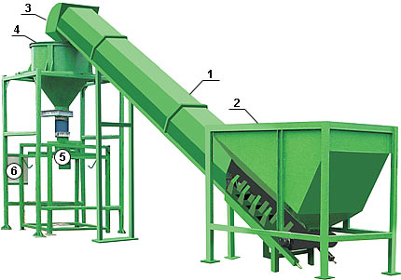
Возможный вариант фасовочно-упаковочной линии
- Бункер загрузочный
- Транспортная система (транспортер ленточный желобчатый, скребковый, шнек и т.д.)
- Виброгрохот
- Предварительное дозирование в смеситель- Смеситель
- Нория (либо шнек)
- Бункер наполнительный
- Питатель (ленточный, шнековый и т.д.)
- Дозатор
- Выводной транспортер
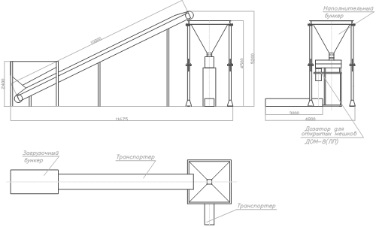
Фасовочно-упаковочные линии для фасовки сыпучих продуктов предназначены для:
- изготовления и фасовки сухих строительных смесей, питательных грунтов и других смесей в различную тару.
- фасовки сыпучих продуктов, таких как цемент, минеральные удобрения , концентраты металлов, сера комовая, лигносульфанаты, огнеупорные смеси, известь, сажа, гранулированные, порошкообразные, пылящие и другие продукты.
- фасовки кусковых продуктов в открытые мешки и пакеты (изготовленные из полиэтилена, полипропилена, бумаги и прочее) и мягкие контейнера (типа биг-бэг).
Мы также поставляем фасовочные линии с предварительной сортировкой (выделением из общей массы продукта нужной фракции, т.е. нужного размера куска, например от 10 до 50 мм.) кускового продукта и дальнейшей его фасовкой в открытые мешки, big-bag и другую тару.
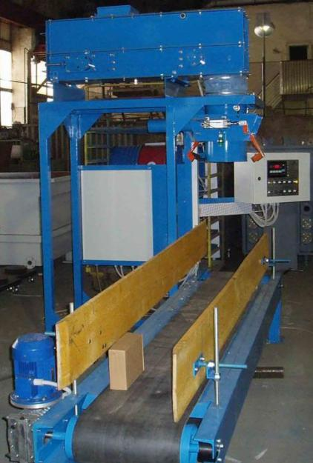
Основные технические характеристики фасовочной линии
1. Производительность, в час - мешки до 240, big-bag до 16
2. Тип контейнеров - МКР, МКК и др.
3. Класс точности по ГОСТ 10223 - 0,5
4. Наименьший предел дозирования, НмПД, кг, мешки – 10, - big-bag 500
5. Наибольший предел дозирования, НПД, л – 50, big-bag - 2000
6. Режим работы - круглосуточный
7. Способ измерения - тензометрическая система
8. Способ дозирования - зависит от применяемого дозатора
9. Материалы, соприкасающиеся с продуктом - сталь марки 12Х18Н10Т
10. Индикация весовая - цифровой дисплей
11. Климатическое исполнение по ГОСТ15150 - УХЛ 4
12. Степень защиты эл.оборудования по ГОСТ 14254-96 - не ниже IP 54
13. Напряжение и частота питающей электросети, В/Гц -380/50 или 220/50
14. Питание цепей управления ,В/Гц - 24/00
15. Потребляемая мощность,- зависит от состава линии
16. Давление воздуха в пневматической сети, МПа - 0,4-0,6
17. Расход сжатого воздуха, нм3/ч - зависит от состава линии
18. Расход воздуха на аспирацию, м3/ч - зависит от состава линии
19. Габаритные размеры, мм - зависит от состава линии
20. Масса, кг - зависит от состава линии
Цены НДС не облагается (Гл.26.2 НК РФ, Уведомление № 2195).
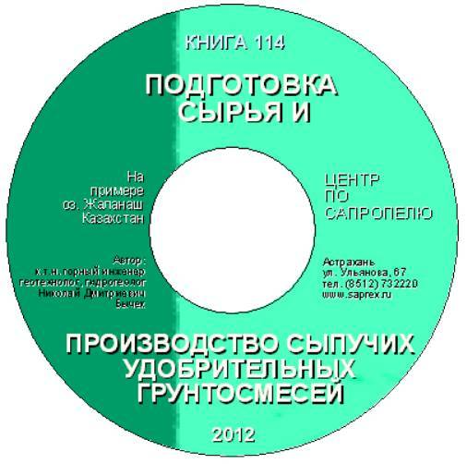
Срок изготовления 2 месяца после 60% предоплаты и 40% по завершении заказа.

Шеф-монтаж, пуско-наладка и обучение персонала 15% от стоимости заказа.

При установке дозатора в помещении с прочным горизонтальным, ровным, без выступов грунтом и толщиной бетона не менее 150 мм, особых требований на установку не требуется.
Мощность линии не более 7,5 кВт.
Общая стоимость линии с проектным решением на CD: 1970 тыс. рос. руб.

